JOBSHEET 6 – Rangkaian Filter dan Regulator



Faid Rama Daniy (2305110013)

Dosen: Bagaskoro Saputro. S.Si., M.Cs.

Tanggal Percobaan: 03/04/2024

Praktek Elektronika – Teknik Elektro – Semester Genap 2023/2024

Laboratorium Teknik Elektro – Teknik Elektro Fakultas Teknik UNNES

Abstrak

Pada praktikum kali ini telah dilakukan pengukuran untuk rangkaian filter dan regulator, percobaan dilakukan dengan menyusun rangkaiannya kemudian akan dilakukan pengukuran menggunkan osiloskop dan multimeter, hasil pada setiap percobaan akan menghasilkan gelombang dengan frekuensi yang berbeda hal ini juga akan mempengaruhi tegangan pada rangkaian tersebut

Kata kunci: percobaan, filter, regulator.

1. Pendahuluan

Rangkaian filter ialah rangkaian yang berguna untuk memfilter frekuensi. Jadi nanti rangkaiannya akan menentukan frekuensi mana yang akan diloloskan dan mana yang akan ditahan. Karena tiap-tiap perangkat yang menggunakan frekuensi sebagai focus utamnya perlu filter akan berjalan maksimal, seperti spearker yang pastinya bila frekuensinya bercampur tinggi dan rendah akan menghasilkan suara yang jelek. Selanjutnya ialah rangkaian regulator yang berfungsi sebagai rangkaian untuk mengeluarkan tegangan yang stabil, atau tegangan yang diinginkan. Dengan regulator maka masukan tegangan bisa diatur keluarannya lebih baik karena ada IC (integrated circuit) yang mengontrol tegangan agar keluarannya sesuai denga napa yang diinginkan. Keluaran tegangan juga penting dikarenakan benda elektronik mempunyai batas tegangan yang digunkan sehingga bila tegangannya terlalu besar maka tidak akan dapat beroprasi semestinya.

1. Studi Pustaka

**2.1 Rangkaian Filter**

Filter adalah sebuah rangkaian untuk mengalirkan gelombang dengan suatu pita frekuensi tertentu serta menghilangkan atau memblokir frekuensi yang berbeda dengan pita ini. Atau bisa diartikan rangkaian filter adalah rangkaian yang digunakan agar dapat mengalirkan frekuensi yang diinginkan dan menahan atau membuang frekuensi yang tidak diinginkan. Rangkaian ini memiliki dua sifat yaiu bersifat pasif maupun aktif. Filter pasif dibangun dengan komponen pasif (resistor, kapasitor, dan inductor / RLC) sedangkan filter aktif dibangun dengan komponen aktif (op-amp dan transistor). Rangkaian filter memiliki beberapa jenis antara lain:

**Berdasarkan Daerah Frekuensi yang Dilewatkan**

1. ***Lowpass Filter***

Low Pass Filter atau LPF adalah Filter atau Penyaring yang melewatkan sinyal Frekuensi rendah dan menghambat atau memblokir sinyal Frekuensi tinggi. Dengan kata lain, LPF akan menyaring sinyal frekuensi tinggi dan meneruskan sinyal frekuensi rendah yang diinginkannya. Sinyal yang dimaksud ini dapat berupa sinyal listrik seperti sinyal audio atau sinyal perubahan tegangan. LPF yang ideal adalah LPF yang sama sekali tidak melewatkan sinyal dengan frekuensi diatas frekuensi cut-off (fc) atau tegangan OUPUT pada sinyal frekuensi diatas frekuensi cut-off sama dengan 0V. terdapat dua konfigurasi utama pada Low Pass Filter Pasif atau Penyaring Lolos Bawah Pasif ini yaitu Low Pass RC Filter (Resistor-Capasitor) dan Low Pass RL Filter (Resistor-Induktor). Berikut ini adalah pembahasan singkat mengenai kedua konfigurasi Low Pass Filter Pasif ini.[1]

## 1). Low Pass RC Filter

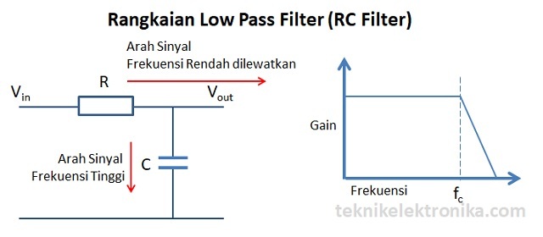

Rumus yang digunakan pada rangkaian ini adalah :

**f = 1/2πRC**

Dimana :

f = Frekuensi dalam satuan Hz  
π = 3.14  
R = Nilai Resistor dalam satuan Ohm (Ω)  
C = Nilai Kapasitor dalam satuan Farad (F)

## 2). Low Pass RL Filter

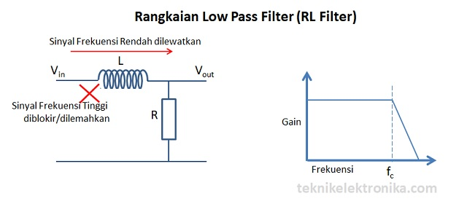

Rumus yang digunakan dalam rangkaian ini sebagai berikut:

**f = R / 2πL**

Dimana :

f = Frekuensi dalam satuan Hz  
π = 3.14  
R = Nilai Resistor dalam satuan Ohm (Ω)  
L = Nilai Induktor dalam satuan Henry (H)

1. ***Highpass Filter***

High Pass Filter atau biasanya disingkat dengan HPF adalah Filter atau penyaring frekuensi yang dapat melewatkan sinyal frekuensi tinggi dan menghambat atau memblokir sinyal frekuensi rendah. Dengan kata lain, sinyal Frekuensi tinggi akan lebih mudah melewati High Pass Filter (HPF) sedangkan sinyal frekuensi rendah akan dihambat atau dipersulit untuk melewatinya. Pada dasarnya, High Pass Filter (HPF) adalah kebalikan dari Low Pass Filter (LPF). terdapat dua konfigurasi utama pada High Pass Filter (HPF) Pasif atau Penyaring Lolos Atas Pasif ini yaitu High Pass RC Filter (Resistor-Capasitor) dan High Pass RL Filter (Resistor-Inductor). Berikut ini adalah pembahasan singkat mengenai kedua konfigurasi High Pass Filter Pasif ini.[2]

### High Pass RC Filter

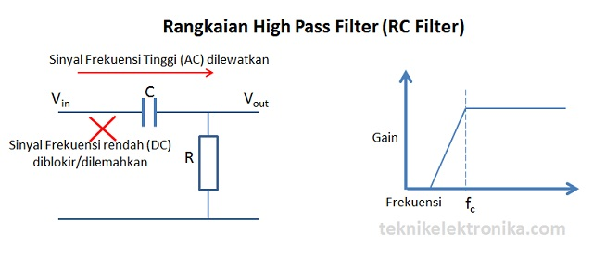

Rumus dari rangkaian RC High Pass Filter adalah:

f = 1/2πRC

Dimana :

f = Frekuensi dalam satuan Hz  
π = 3.14  
R = Nilai Resistor dalam satuan Ohm (Ω)  
C = Nilai Kapasitor dalam satuan Farad (F)

### High Pass RL Filter

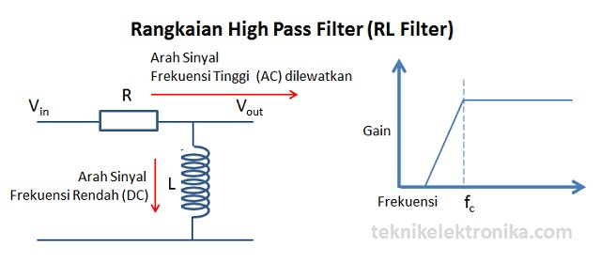

Rumus yang digunakan untuk menemukan titik cut-off Frekuensi dari rangkaian RL adalah :

f = R / 2πL

Dimana :

f = Frekuensi dalam satuan Hz  
π = 3.14  
R = Nilai Resistor dalam satuan Ohm (Ω)  
L = Nilai Induktor dalam satuan Henry (H)

1. **Band Pass Filter (BPF)**

Band Pass Filter atau BPF adalah filter atau penyaring frekuensi yang melewatkan sinyal frekuensi dalam rentang frekuensi tertentu yaitu melewatkan sinyal yang berada diantara frekuensi batas bawah hingga frekuensi batas atasnya. Dengan kata lain, Band Pass Filter atau Tapis Lolos Atas ini akan menolak atau melemahkan sinyal frekuensi yang berada diluar rentang yang ditentukan tersebut.

Salah satu aplikasi sederhana Band Pass Filter adalah pada penguat audio, pengendali nada (tone control) dan penyaring crossover speaker. Pada rangkaian-rangkaian tersebut, kadang-kadang hanya perlu melewatkan rentang frekuensi tertentu yang tidak dimulai dari 0Hz atau memerlukan sinyal yang berakhir pada suatu titik frekuensi tinggi tertentu.

Sebuah Tapis Lolos Antara atau Band Pass Filter (BPF) Pasif yang dapat meloloskan rentang atau pita frekuensi tertentu ini pada dasarnya dapat dihasilkan dengan cara menggabungkan rangkaian Low pass filter dan rangkaian High pass filter.[3]

## Rangkaian Band Pass Filter (BPF)

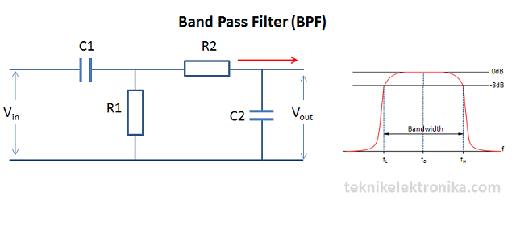

Rumus atau persamaan yang digunakan pada Band Pass Filter pada dasarnya sama dengan rumus yang digunakan dalam Low Pass Filter dan High Pass Filter. Berikut ini adalah Rumus Band Pass Filter.

**f = 1/2πRC**

1. **Band Stop Filter (BSF)**

Band Stop Filter adalah filter atau penyaring frekuensi yang menolak dan memblokir frekuensi yang berada di antara dua titik cut-off, sedangkan semua frekuensi yang berada di bawah frekuensi tertentu (dibawah titik cut-off) dan semua frekuensi yang berada diatas frekuensi tertentu (diatas titik cut-off) akan dilewatkannya. Dengan kata lain, Band Stop Filter akan melewatkan semua frekuensi yang berada di luar kedua sisi rentang titik cut-off tersebut. Band Stop Filter atau juga sering disebut dengan Notch Filter ini pada dasarnya merupakan kombinasi dari Low Pass Filter dan High Pass Filter yang dihubungkan secara paralel. Koneksi ini berbeda dengan Band Pass Filter yang menghubungkan Low Pass Filter dan High Pass Filter secara seri. Sebutan lain untuk Band Stop Filter ini adalah Band-Elimination Filter atau Band-Reject Filter.[4]

## Rangkaian Band Stop Filter

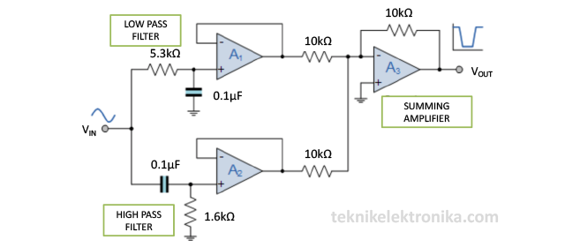

Atau bisa juga sebagai berikut:

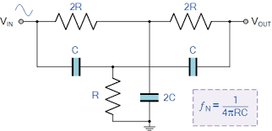

Rumus atau persamaan yang digunakan pada Band Stop Filter pada dasarnya sama dengan rumus yang digunakan dalam Low Pass Filter dan High Pass Filter. Dibawah ini adalah Rumus yang digunakan untuk penyaringan frekuensi dengan menggunakan Band Stop Filter.

f = 1/2πRC

**2.2 Rangkaian Regulator**

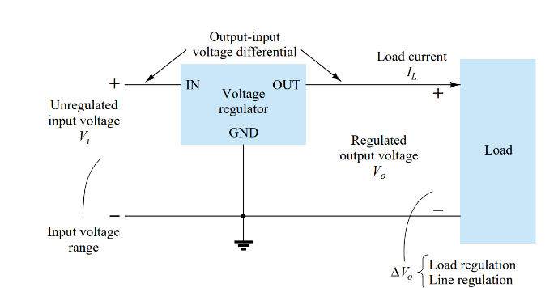

Rangkaian regulator digunakan untuk menyetabilkan keluaran tegangan dari power supply, rangkaian ini biasanya terdiri dari rangkaian penyearah dan filter. Keluaran teganggan biasanya dipengaruhi oleh perubahan tegangan masukan dan perubahan beban, sebab itu dibuat regulator agar keluaran tegangan stabil. Rangkaian regulator memiliki beberapa jenis antara lain:

* Regulator tegangan seri
* Regulator tegangan parallel
* Regulator tegangan IC

**Regulator Tegangan IC**

Regulator tegangan yang menggunakan IC (integrated circuit) mempunyai keuntungan lebih baik daripada Regulator rangkaian seri dan parallel karena lebih praktis dan umunya menghasilkan tegangan yang lebih baik. IC akan mengejarkan banyak fungsi seperti pengontrol, sampling, komparator, refrensi, dan proteksi. IC yang digunakan sebagai regulator ada beberapa jenis yaitu IC regulator tegangan tipe LM78xx yang akan menghasilkan tegangan positif, dan LM79xx yang akan menghasilkan tegangan negative. Berikut merupakan hasil dari penggunaan Regulator tegangan IC.

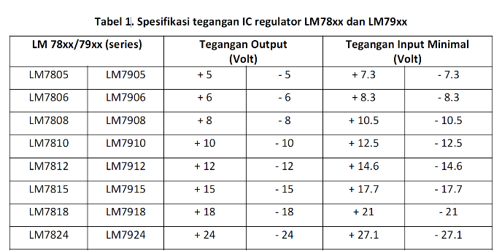

1. Metodologi

Untuk proses percobaan dibutuhkan peralatan antaralain: diode bridge, kapasitor, resistor, trafo, kabel jumper, IC regulator, breadboard, osiloskop dan multimeter. Percobaan pertama tepatnya percobaan rangkaian filter prosesnya dilakukan sesuai diagram berikut

Selanjutnya adalah langkah-langkah dalam rangkaian regulator:

1. Hasil dan Analisis.
   1. Rangkaian Filter



Percobaan pertama dengan menggunakan kapasitor dengan 50 µF

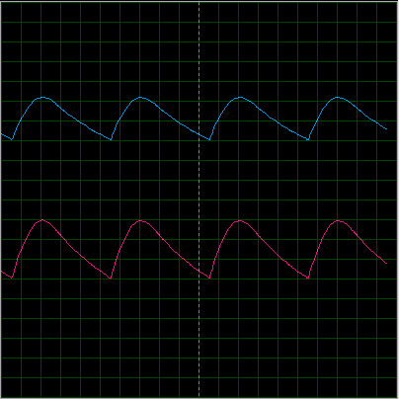Vdc out = 8,15 V

Channel 1

Volt/div =2 V

Time/div =10 ms

Channel 2

Volt/div =2 V

Time/dive =10 ms

Vpp out = 12,4 V T = 0,05 s

Vpp ripple = 6 v Fout = 20 Hz

Ket : biru menunjukan masukkan filter, merah menunjukkan keluaran filter

Percobaan kedua dengan menggunakan kapasitor 100 µF

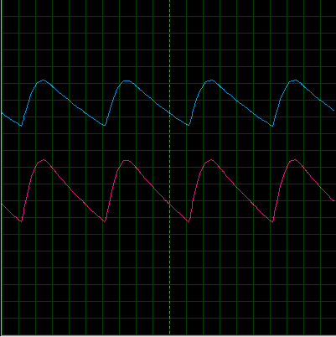Vdc out = 10 V

Channel 1

Volt/div =1 V

Time/div =10 ms

Channel 2

Volt/div =1 V

Time/dive =10 ms

Vpp out = 12,4 V T = 0,05 s

Vpp ripple = 3,8 V Fout = 20 Hz

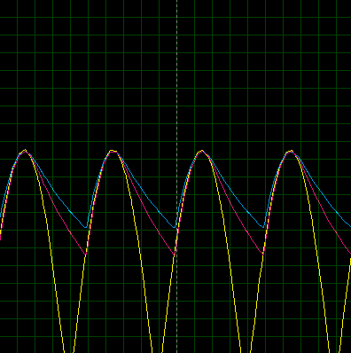

Gambar disamaping menunjukan perbandingan masukan dan keluaran filter terhadap rangkaian penyearah.

Analisis :

Pada percobaan ini penempatan osiloskop pada sebelum dan sesudah rangkaian filter tetap menghasilkan sinyal yang telah terfilter, sehingga untuk Vpp out didapat dengan menggunakan rangkaian penyearah penuh tanpa filter.

Rangkaian yang dibuat pada percobaan ini adalah rangkaian high pass filter dimana rangkaian akan berfungsi untuk memfilter sehingga hanya frekuensi tinggi yang akan lolos atau terbaca bisa juga dikatakan frekuensi akan cut-off pada 0v dan dibawahnya diabaikan. Dapat dilihat pada gambar masukan dan keluaran filter memiliki amplitudo yang berbeda, pada masukkan akan memfilter frekuensi rendah dan meloloskon frekuensi tinggi, begitupula pada keluaran filter perbedaannya pada keluaran akan meloloskan lebih banyak frekuensi diatas cut-off 0v.

* 1. Rangkaian Regulator Tegangan Positif

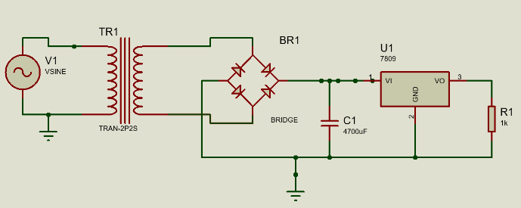

|  |  |  |  |
| --- | --- | --- | --- |
| No | Ic regulator | Vin | Vout |
| 1 | 7809 | 12,3 | 9 |
| 2 | 7812 | 12,3 | 11 |
| 3 | 7805 | 12,3 | 5,01 |

Analisis:

Pada rangkaian regulator positif akan dihasilkan tegangan keluaran yang bervariasi bergantung dari IC regulator yang dipakai. IC 7809 pada tabel menghasilkan keluaran 9 Volt, IC 7805 menghasilkan 5 Volt dan IC 7812 menghasilkan 11 Volt.

* 1. Rangkaian Regulator tegangan Negatif

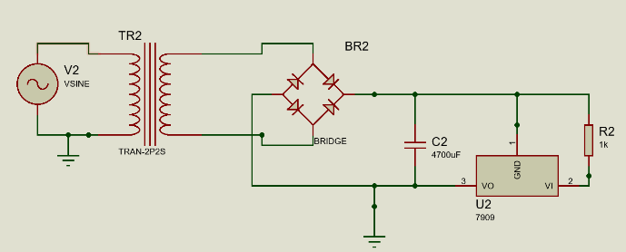

|  |  |  |  |
| --- | --- | --- | --- |
| No | Ic Regulator | Vin | Vout |
| 1 | 7909 | 12,4 | -9,23 |
| 2 | 7912 | 12,4 | -11,6 |
| 3 | 7905 | 12,4 | -5,02 |

Analisis :

Pada rangkaian regulator negatif akan dihasilkan pula tegangan negatif sesuai dengan namanya, keluaran IC regolator ini akan sama dengan IC regulator 78xx hanya saja tegangan yang dihasilkan akan berupa negatif dikarenakan beda potensialnya.

* 1. Percobaan Rangkaian Filter



Perhitungan data hasil percobaan

Rl = 1K C =50 µF, 100 µF

Vpp out = 12 Vripple(p-) = 3,8

Vripple(Rms) = Vripple pp/2 $√2$

= 3,8 / 2 $√2$

= 2,69

Vrata-rata = Vpp out/ $π$

= 12,4 / 3,14

= 3,95

Faktor ripple = $\frac{Vripple rms}{Vrata-rata}$ x 100%

= $\frac{2,69}{3,95}$ x 100%

= 68%

Vdc = Vpp out – (Vripplr p-p/2)

= 12,4 – (3,8 / 2)

= 10,1

Hasil dari perhitungan tidak terlalu jauh dengan hasil dari pengukuran, walaupun memang tetap ada perbedaan karena memang tegangan yang terjadi bisa berubah-ubah.

1. Kesimpulan

Pada percobaan high pass filter didapt gelombang hanya membaca frkuensi tinggi dan menghilangkan frekuensi rendah, hasil dari perhitungan juga mendekati dari hasil pengukuran. Untuk rangkaian regulator bergantung pada IC regulator yang digunakan untuk mendapatkan keluaran tegangan yang sesuai.

Daftar Pustaka

1. <https://teknikelektronika.com/pengertian-low-pass-filter-lpf-atau-tapis-lolos-bawah/>, 12-04-2024, 19:00
2. <https://teknikelektronika.com/pengertian-high-pass-filter-hpf-tapis-lolos-atas/>, 12-04-2024, 19:15.
3. <https://teknikelektronika.com/pengertian-band-pass-filter-bpf-tapis-lolos-antara/>, 12-04-2024, 19:30
4. <https://teknikelektronika.com/pengertian-band-stop-filter-bsf-notch-filter-band-reject-filter/>, 12-04-2024, 19:50.
5. Boylestad, Robert. Nashelsky, Louis., *Electronic Devices And Circuit Theory,* Prentice-Hall International, inc, 1992.
6. Surjono, Herman Dwi., *Elektronika Lanjut,* Penerbit Cerdas Ulet Kreatif, 2009.
7. Lampiran
   1. Lampiran 1: Foto Percobaan XXX

|  |
| --- |
|  |

* 1. Lampiran 2: Foto Laporan Sementara

|  |
| --- |
|  |